¿Violencia o libertad?

**Las incómodas verdades de Alika Kinan**

Por [**Marta Vasallo**](http://revistaharoldo.com.ar/seccion.php?autor=Marta%20Vasallo)

Fotos **[Lenina Uliánova](http://revistaharoldo.com.ar/seccion.php?fotografo=Lenina%20Uli%C3%A1nova)**

La historia de Alika, la primera persona damnificada por los delitos de trata y explotación sexual que entabla un juicio contra sus abusadores, obliga a revisar la ligereza con que se plantea la cuestión de la libre elección de la prostitución. En pleno embate de la reivindicación como profesión ventajosa, su testimonio pone sobre el tapete las realidades de la actividad, su alto costo personal y social, que el poderoso lobby pro trabajo sexual pretende ocultar.

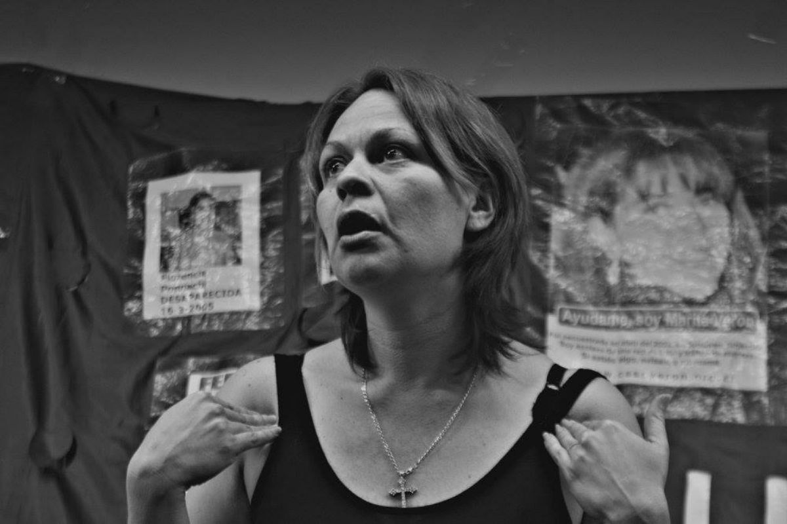

Alika Kinan no fue secuestrada ni ingresada mediante engaños en los circuitos de prostitución. Podría ser considerada como un caso de ingreso voluntario, elegido, en el mundo prostíbulario. Tampoco vivía en la miseria. Hasta los 15 años tuvo una buena educación formal, con dominio de varios idiomas. Sin embargo, o por eso mismo, es la primera persona damnificada por los delitos de trata y explotación sexual que entabla un juicio contra sus explotadores.

Ella misma ha contado una y otra vez su primera reacción cuando al ser allanado El Sheik, el burdel con fachada de whiskeria, por orden del Ministerio Público Fiscal el 9 de octubre de 2012, fue abordada por el equipo del Programa Nacional de Rescate y Acompañamiento de personas damnificadas por los delitos de trata y explotación sexual: "¿Me viste pinta de víctima? Te confundiste, me cerraste mi fuente de trabajo..."

El origen de la causa es la declaración de una joven tucumana objeto de trata, que en 2011 declaró haber sido trasladada a Ushuaia con otras jóvenes argentinas, dominicanas y colombianas. El fiscal Marcelo Colombo de la Procuraduría contra la Trata y Explotación Sexual formalizó la denuncia en abril de 2012.

Alika es hija de una mujer prostituida y de su explotador y golpeador. No sólo su madre, también su abuela y sus tías fueron prostituidas por los hombres de la familia. Tenia 15 años cuando sus padres se separaron, y al poco tiempo quedó abandonada a su suerte con una hermana de 9. Intentó medios de subsistencia que no dieron resultado, y cuando le pidió ayuda a su padre él le contestó: "Vos sabes lo que tenés que hacer".

A los 17 años entró en un "privado", Aries, donde debía entregar el 60 por ciento de lo que ganaba, pero podía mantenerse y mantener a su hermana. Cuando en 1996, con 20 años, la contactaron ofreciéndole un pasaje a Ushuaia, aceptó. Como puerto lleno de barcos pesqueros, buques militares, cruceros turísticos y una gran base naval, en Ushuaia es muy alta y constante la demanda de prostitución.

**La historia de Alika obliga a revisar la ligereza con que se plantea la cuestión de la libre elección de la prostitución, sus presuntas ventajas, y la conveniencia de contar con la "protección" de los explotadores.**

Su historia obliga a revisar la ligereza con que se plantea la cuestión de la libre elección de la prostitución, sus presuntas ventajas, y la conveniencia de contar con la "protección" de los explotadores.

Al denunciar y enjuiciar a sus proxenetas, Alika rompió el código principal que rige el mundo de la explotación organizada de la prostitución: aliarse a los proxenetas, no revelar los secretos de ese mundo.

En pleno embate internacional de la reivindicación de la prostitución como profesión ventajosa y deseable, la denuncia de Alika y su declaración testimonial ponen sobre el tapete las realidades de la actividad, su alto costo personal y social, que el poderoso lobby pro trabajo sexual pretende ocultar.

El desarrollo del juicio desenmascara a los explotadores que lucran con la prostitución ajena y la objetiva confluencia de sus intereses con ese lobby. La doctora María de Fátima Alderete del Hospital Regional de Ushuaia, encargada de otorgar las libretas sanitarias que la municipalidad exige a las "alternadoras", llama a las mujeres y transexuales a quienes entrega las libretas "trabajadoras de la noche" (Natalia Caso en *Bandera fueguina*, 10-11-2016). El abogado de los imputados, Félix Santamaría, se refiere a las personas explotadas como "trabajadoras sexuales". El principal imputado, Pedro Montoya, dueño de El Sheik, dice en su declaración, refiriéndose a las mujeres explotadas: "No son víctimas, sino mis socias mayoritarias. Yo soy un socio minoritario. Nos aprovechamos de las necesidades de los hombres que buscan compañía"; y en coincidencia con la tendencia del lobby pro trabajo sexual a minimizar la trata y a combatir la ley de trata dice: "La trata es un delito de moda" (Clarín, 10-11-2016).

*Las incómodas verdades de Alika Kinan-***Revista Haroldo** |

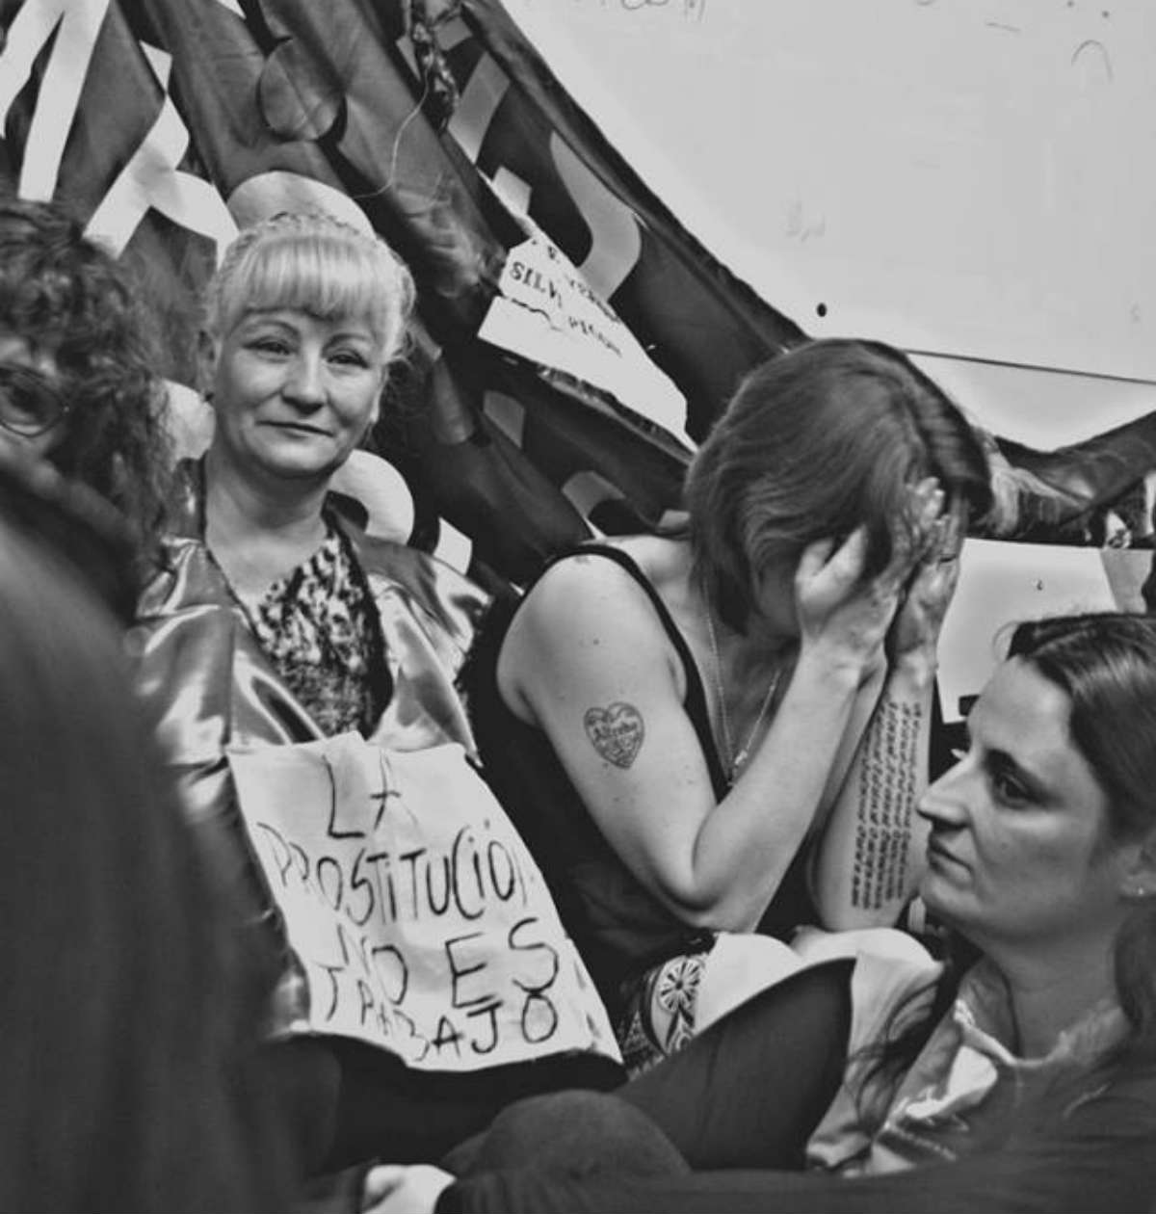

El carácter inocultablemente riesgoso y denigrante de la actividad que ciertos sectores académicos presentan como profesión codiciable, se desprende del desarrollo del juicio, tanto en el relato de las condiciones en que las mujeres desempeñan su actividad como en anécdotas aparentemente pintorescas: damnificadas y funcionarios describen las habitaciones, pequeñas, sucias y desordenadas, donde hasta el momento del allanamiento las mujeres dormían, comían, debían limpiar las paredes manchadas de sangre y semen, y prepararse para recibir a hombres desde las 11 de la noche a las 6 de la mañana; El Sheik se quedaba con el 50 por ciento de sus ingresos, pero además un sistema de deudas y multas les dificultaba cualquier plan de abandono del lugar: primero debían devolver los pasajes de su propio traslado, debían pagarse la comida, la ropa, los cosméticos, los preservativos, los trámites de las libretas sanitarias; y les cobraban multas por demorarse en los pases, por no limpiar, por un día de descanso, por negarse a tener sexo; cuando menstruaban debían seguir atendiendo clientes, y se colocaban una esponja para no mancharlos. Según Montoya, encontró indicado ese método de la esponja en Internet. Los abogados de Alika describen que tiene cicatrices en la cara, le faltan piezas dentales y padece un estrés pos traumático por el que necesita 20 años de asistencia psicológica un mínimo de tres veces por semana.

El relato de Alika, que no se refiere sólo a ella misma sino a las otras mujeres que compartían su suerte, alude a las enfermedades venéreas contraídas, a las lesiones, a embarazos no queridos y consiguientes abortos reiterados, a golpes, a las consecuencias del consumo de cocaina y alcohol, que de obligación pasa a necesidad. Ilustrativo del desprecio de los tratantes hacia las personas mediante las cuales lucran es la frase que citó en su testimonio uno de los gendarmes: un sujeto que recomendaba chicas a la esposa de Montoya presentó a una joven paraguaya diciendo: "Es como los pescados, sirve todo menos la cabeza", frase que provocó las risotadas de los imputados y sus acompañantes.

De paso, el desarrollo del juicio pone en evidencia el incumplimiento de la Ley de Trata 26.842, especialmente en lo que hace a las obligaciones del Estado hacia las personas damnificadas por ese delito, que al perder su medio de subsistencia quedan libradas a su suerte.

Pero el Estado ausente en buena parte de las instancias de apoyo a las damnificadas, está presente y es cómplice de la explotación a través de sus agentes: la municipalidad, la policía, el hospital. Cuando Alika aterrizó en Ushuaia, fue llevada a una comisaría donde tuvo que mostrar antecedentes de buena conducta, se le abrió un legajo y se le entregó una libreta sanitaria, todos requisitos de la municipalidad; el comisario se convertiría en cliente habitual que la buscaba en el prostíbulo. Lo mismo hacían los inspectores municipales (Noor Jiménez Abraham en *www.marcha.org.ar*, 8-11-2016). El hospital regional realiza y evalúa los análisis periódicos.

**Los consumidores**

Las mujeres explotadas y sus explotadores no son los únicos habitantes de este mundo. Tal vez los principales sean los consumidores, quienes a diferencia de las mujeres siguen siendo socialmente respetables, un sentido común que aflora en el tratamiento que algunos medios locales dan al tema, y en los comentarios de algunos lectores.

Además de enjuiciar a los proxenetas, Alika inició una demanda civil de resarcimiento económico a los dueños del burdel y a la municipalidad de Ushuaia, que se calculó en una suma que se acerca a los 2 millones y medio de pesos, lo que suscitó comentarios como:"¿Tengo que indemnizar a una puta con mis impuestos?" o "¿Qué tiene que ver el Estado?".

El ejemplo más estridente lo constituye el ex marido de Alika, el español Miguel Pascual Marco, consumidor primero, despues explotador y marido golpeador, quien dice de ella: "Sabía que no era una buena mujer". La conoció como cliente en Ushuaia, cuando era tripulante de un buque antártico, pero dejó de enviarle dinero para la manutención de sus tres hijas cuando supo que había vuelto a El Sheik, y no dudó en hacer circular un video trucado donde su propia hija aparece supuestamente sometida por un adulto, para argumentar la necesidad de quitarle sus hijas a Alika, porque correrían riesgo con ella.

Su pretensión de intervenir en el juicio a favor de los imputados se sumó a las múltiples amenazas y extorsiones que padeció Alika en la semana previa al comienzo del juicio y que determinaron la resolución del equipo de psicólogos del Programa Nacional de Rescate y Acompañamiento de que Alika declarara el 7 de noviembre a puertas cerradas. Su testimonio duró cinco horas, "cinco horas en que se me fue la vida", dijo Alika (Lorena Uribe, *NQN Magazine*, 9-11-2016).

*Las incómodas verdades de Alika Kinan-***Revista Haroldo** |

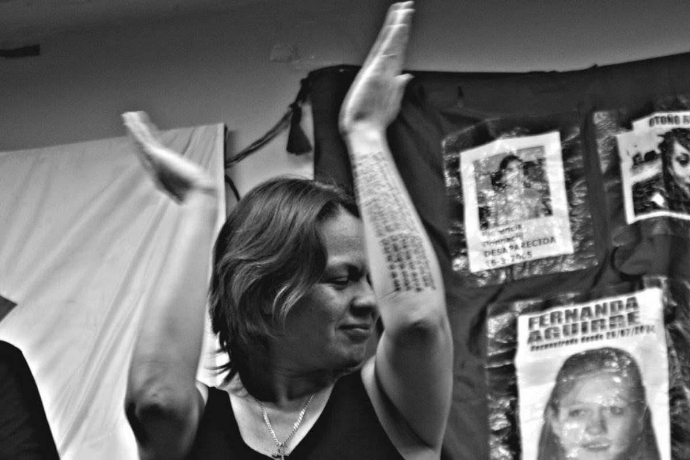

El antídoto de ese sentido común con su doble moral lo representan la Procuraduria contra la Trata con fines de Explotación Sexual (Protex) a cargo de Marcelo Colombo y fiscalías como la que actúa en este juicio, a cargo de Adrián García Lois, cuya secretaria, María Hermida, jugó un papel decisivo en el vuelco de Alika, cuando le dijo: "Si analizas tu historia, la de tu mama, la de tu abuela, tus tías ¿cuál creés que va a ser el destino de tus hijas?".

La abogada que representa a Alika es Marcela Rodríguez, coordinadora del Programa de Asesoramiento y Patrocinio para víctimas de Trata de Personas que depende de la Defensoria general de la Nación, y con una amplia trayectoria en la lucha contra las violencias hacia las mujeres. Una participación vital en la solidaridad con Alika fue la de las organizaciones de mujeres que la acompañaron: AMADH, La Hoguera, RATT, Ni Una Menos, Furia Trava, en Ushuaia, pero muchas más a través de las redes sociales, con el hashtag *#AlikaNoEstaSola*, y en las distintas ciudades del país que el día 7 de noviembre, cuando se inauguró el juicio, fueron escenario de movilizaciones, como la realizada en la ciudad de Buenos Aires ante la Casa de la provincia de Tierra del Fuego.

A partir del proceso de revisión de su propia vida habilitado por la intervención del Programa Nacional de Rescate y Acompañamiento a las personas damnificadas por el delito de trata, Alika manifiesta que admitirse como damnificada, como víctima, es el paso previo indispensable para salir de esa condición: "Cuando entendí que estaba repitiendo la historia de las mujeres de mi familia, cuando pude reconocerme como víctima, ahí empece a reconstruirme..." (*www.notas.org.ar*, 3-11-201).

Alika niega la posibilidad de que la prostitución sea un trabajo, pues la asimila a la violencia y a la muerte: "Es un cúmulo de todas las violencias que pueda atravesar una persona: económica, física, psicológica, verbal, aguantás todo eso, es un manoseo constante". Y profundiza en el engañoso concepto de consentimiento, confundido con voluntad y libre elección, al captar el sentido profundo de la prostitución, presentada como transgresión, como liberación, cuando es la reducción de la sexualidad humana a una práctica de dominio, de uso y abuso, de brutalidad: "La libreta sanitaria que requería la municipalidad para trabajar en los cabarets es igual al control de Senasa para la carne. Eso era yo y son muchas mujeres: carne humana apta para ser consumida" (*Clarin*, 8-11-2016). "Yo decía que había dado mi consentimiento, y es correcto, pero no fue una elección, porque vos elegís cuando tenés opciones, yo no las tuve ..."..."Una cosa es el sexo disfrutado, no es lo mismo que el sexo consentido, que abarca la prostitución, violaciones, un montón de cosas..." (www.la retaguardia.com.ar, marzo de 2015).

Independientemente del contenido de la sentencia, que se conocerá el 29 de noviembre, Alika Kinan con su coraje ocupa ya un lugar comparable al de Raquel Liberman, la prostituta polaca que en 1936 denunció a sus explotadores de la poderosa Zwi Migdal, dando lugar a la legislación abolicionista que rige hasta hoy, pero que es burlada por ordenanzas municipales y códigos de falta y convivencia. Una gran diferencia entre un momento histórico y otro es el desarrollo y vitalidad de un movimiento de mujeres que fortaleció a Alika con su solidaridad, y la difusión dentro de ese movimiento de un encendido debate sobre la índole de la prostitución: ¿violencia o libertad?.

**...**

**\***El 30 de noviembre el Tribunal Oral en lo Criminal Federal de Tierra del Fuego integrado por los jueces Ana María D'Alessio, Luis A. Giménez y Enrique Guanzirolo, dará a conocer la sentencia correspondiente al juicio entablado por Alika Kinan contra los dueños de la whiskeria El Sheik, en Ushuaia, Pedro Montoya y su esposa Ivana García, y la asistente de ambos Lucy Campos Alberca. La fiscalía pide penas de entre 5 y 12 años para ellos.

Compartir

 http://revistaharoldo.com.ar/nota.php?id=180